问题一：

在178个国家中有层次性的挑选12个国家，每个国家均具有如下13个指标：

社会-医疗卫生总支出（占 GDP 的百分比）

社会-改善卫生设施的城市人口所占百分比

社会-出生时的预期寿命

科技-高科技出口

经济-GDP增长率

经济-人均GDP

经济-总储蓄

环境-耕地面积（占土地面积的百分比）

环境-能源净进口（占能源使用量的百分比）

环境-森林面积（占土地面积的百分比）

环境-年度淡水抽取量，总量（10亿立方米）

受旱涝等自然灾害的人口比例

海拔五米下国土面积占总共面积

由模型一求出12个国家的稳定度并进行排序，数值越小，脆弱性越高。

脆弱度=1-稳定度

再由模型二对12个国家进行分三类，因此会得出两个区分界值，分别为稳定国家与脆弱国家分界值以及脆弱国家以及极脆弱国家分界值。

气候变化表现指数对全球主要碳排放经济体在控制气候变化方面所做努力进行评估和排名。运用皮尔逊相关系数公式将所选12个国家的排名数列与各个指标数列分别进行相关性分析，在13个皮尔逊相关系数中取绝对值大于0.8的p项指标作为气候变化影响指标，将气候变化影响指标的皮尔逊相关系数作为权重值，则有气候变化量值如下：



所选中的p项指标即可定量表示气候变化，气候变化通过影响p项指标从而影响一个国家的脆弱度。

运用模糊拟合得出各国家气候变化量值与脆弱度的函数表达式。

附：

皮尔逊相关系数：

有两个数组X,Y.

则相关系数公式如下：

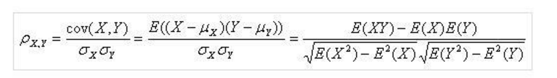

相关系数介于-1至1之间，相关系数大于0时，呈正相关，相关系数小于0时，呈负相关，绝对值大于0.75有较好的相关性。

问题二：

运用模型一对前十的某个国家进行求解，得出的稳定度水平与分界值对比从而划定分组。

再求解当去掉p项指标后，剩下13-p项指标运用模型一进行求解稳定度，与之前形成对比求差值。

问题三：

首先选取十名以后的某国，运用模型一求解归类。搜集此国家前几年或前几个月的13项指标数据，分别求出对应的脆弱度，运用GM（1.1）模型进行预测分析。任意设置一点，通过不断迭代，即可求得对应时间。

步骤：

原始数据：



对原始数据做一次累加：



造数据矩阵B,Y:



根据GM（1,1）定理：





白化方程：



取,得到响应函数：

